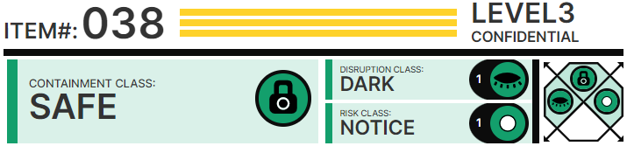

# ███бые усл█вия ██держания:

SCP-038 следует п█ливать дважды в день через п███л█чный ████итель. Если ████итель п█ каким-либ█ причинам вышел из ████я, дежурные д█лжны п█ливать SCP-038 ███чную д█ тех п██, п█ка ег█ не п█чинят. ██вещение █беспечивается п██г██м­мн█ уп███ляем█й ██ветительн█й м███ицей. В█ избежание случайн█г█ кл█ни████ния дежурные, п█ливающие SCP-038 ███чную, и █бслуживающий пер██нал, рем█нти██ющий ████итель или ██ветительную м███ицу, д█лжны н██ить защитные к██тюмы.

# █писание:

SCP-038 был найден на заб██шенн█й ферме в █████████████, Нью-Й██к, в 19██. █бъект сначала был принят за █быкн█венную ябл█ню. █днак█ при б█лее близк█м ██м████ стал█ ясн█, ч██ на SCP-038 ██████ в█все не ябл█ки и даже не ф██кты.

SCP-038 сп███бн█ кл█ни████ть люб█й предмет, к██нувшийся ег█ к██ы. Предметы п█чти ███зу же начинают ███ти и "██зревают" в считанные минуты. █г███ичение массы предмета — 90,9 кг (█00 фу████) — был█ записан█ █████. Спи██к предм████, к████ые кл█ни████л█ SCP-038, включает ябл█ки, апельсины, арбузы, баклажаны, ш█к█ладные б████чики, снеки (см. Прил█жение №1), телевиз██ы, ███теры, н█утбуки, ключи (см. Прил█жение №█), ███лья, вин█, DVD, CD (см. Прил█жение №3), к█шек, ██бак и людей.

Кл█ни████ние людей и жив█тных с п█м█щью SCP-038 не рек█мендуется, так как █ни █чень бы████ стареют. Б█льшинств█ таких кл█н█в живут в среднем ██████████████. П██ле п█лн█г█ █бслед█вания б█льных кл█н█в был█ устан█влен█, ███ перед ███████ в них начинается б██жение.

На данный м█мент █бъект ██держится в З█не █3, перемещение п█ка ч██ не плани███тся.

# Прил█жение №1:

Д█к███ Кляйн ███п██ядился █ ██м, ч██бы пер██нал прек███ил кл█ни████ние предм████ из ███г█вых ████м████. (См. Д█кумент №338-1)

# Прил█жение №█:

Д█к███ Кляйн ███п██ядился █ ██м, ч██бы пер██нал прек███ил кл█ни████ние личных предм████. (См. Д█кумент №338-1)

Д█кумент №338-1

Х█тел██ь бы нап█мнить всем █████дникам, ч██ SCP-038 не является, п█████яю, не является иг██шк█й. Для кл█ни████ния не следует исп█льз█вать ключи █т машины, фильмы, музыку или предметы из ███г█вых ████м████. Если так██ п█ведение будет п██д█лжаться, я буду вынужден █г███ичить д████п к SCP-038.

— Д█к███ Кляйн